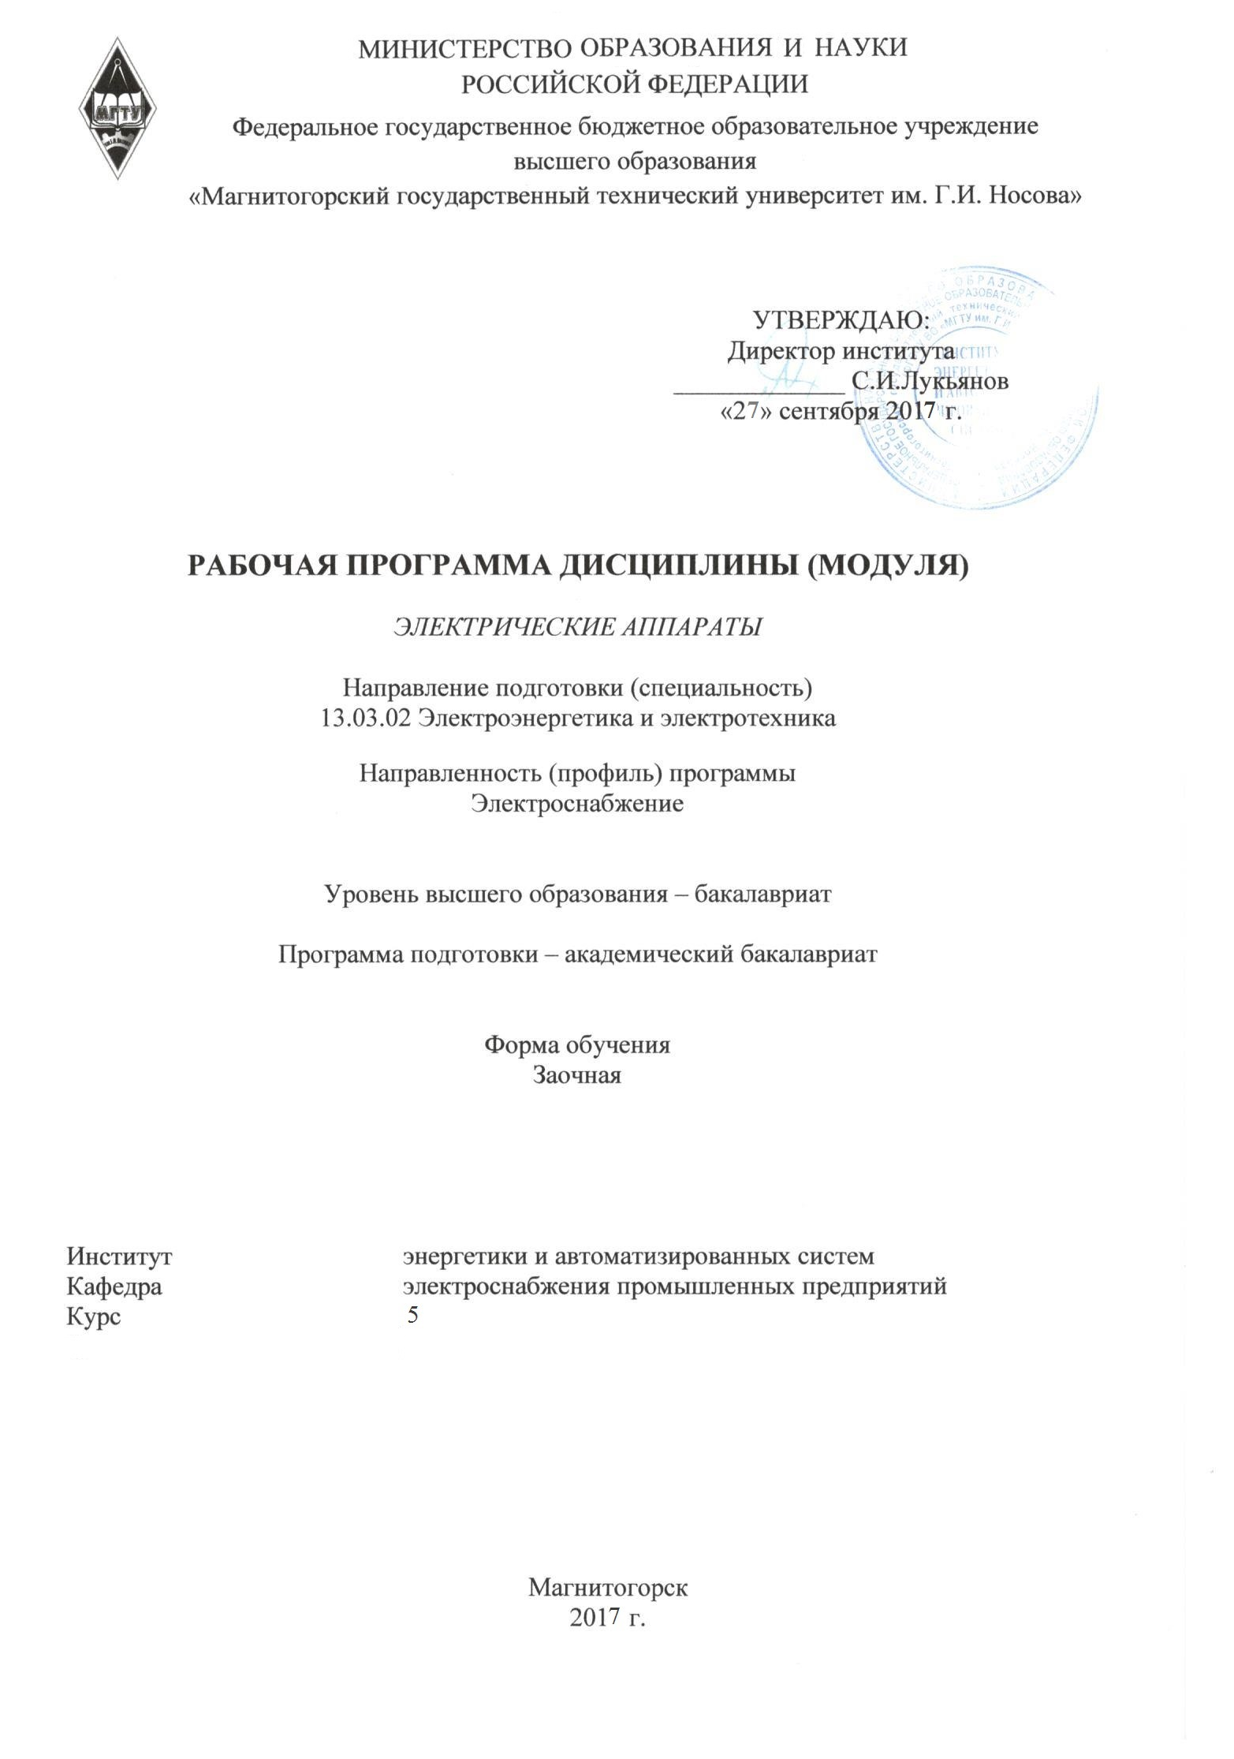
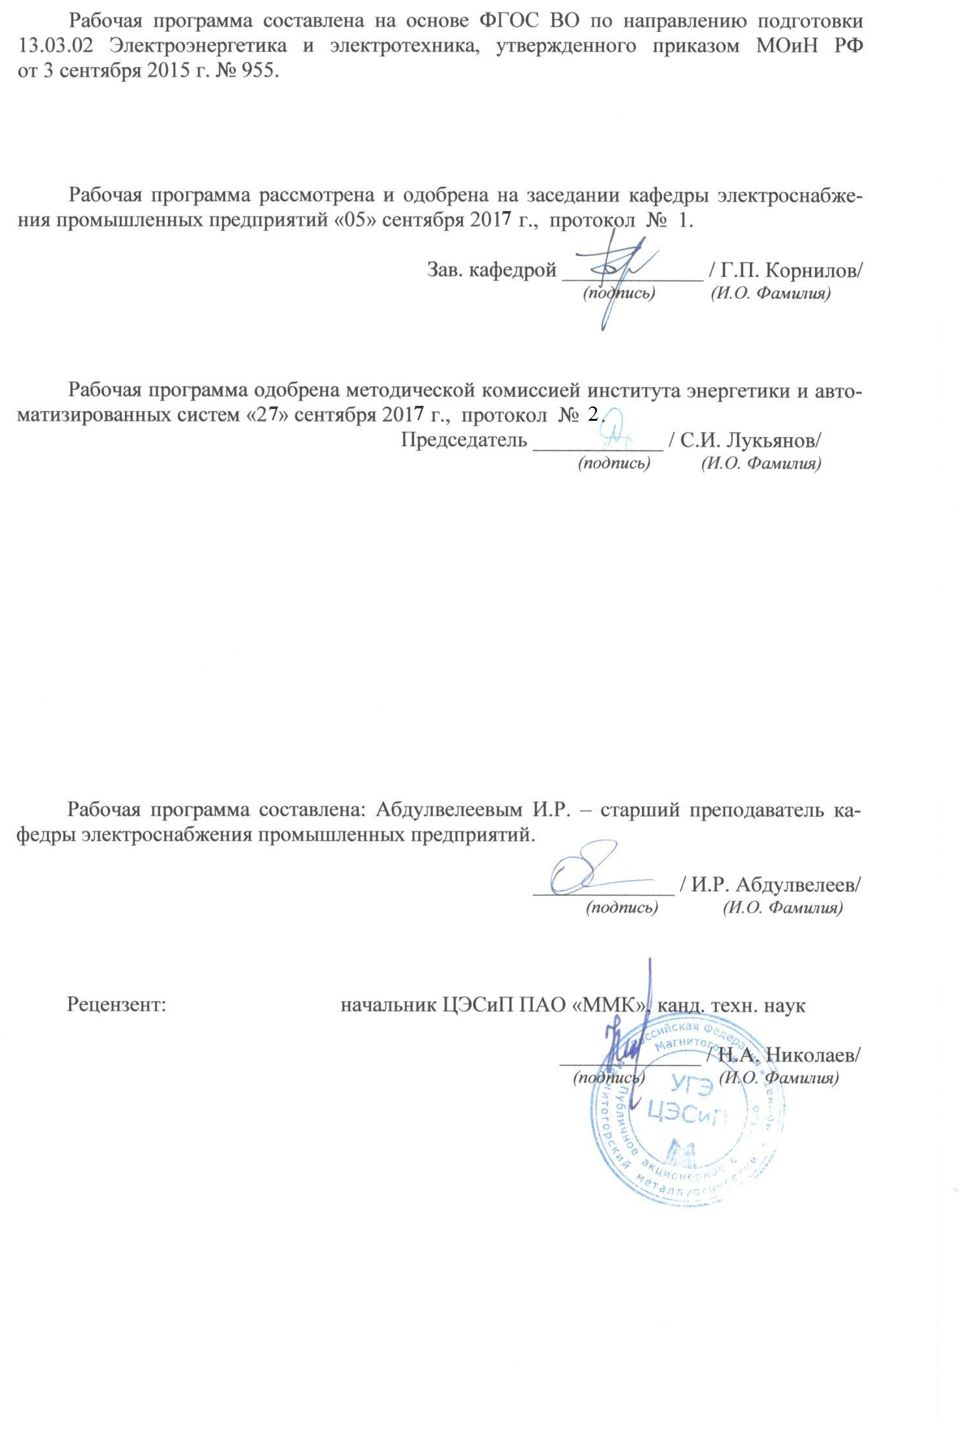
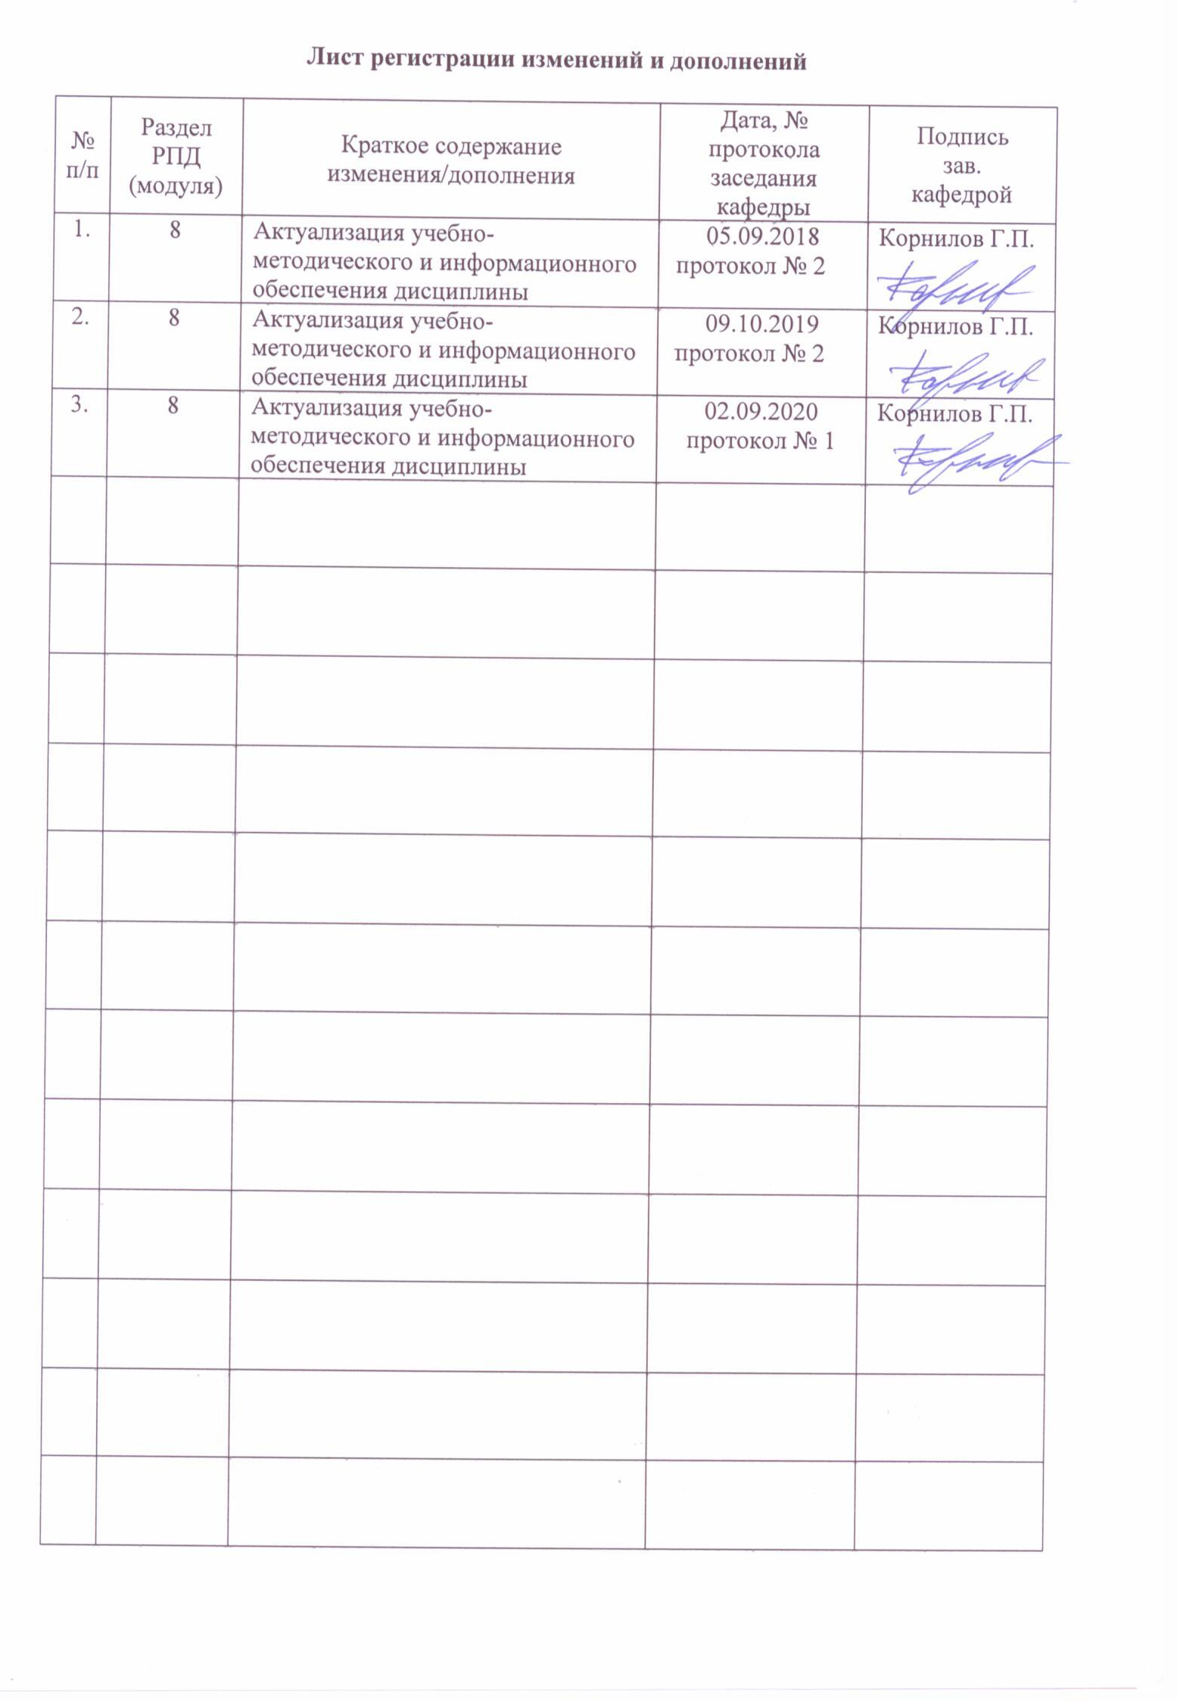

1 Цели освоения дисциплины
Целью освоения дисциплины «Электрические аппараты» является изучение основных вопросов теории, принципов работы, конструктивных особенностей и условий эксплуатации электрических аппаратов, а также воспитание навыков принятия технически обоснованных решений в области расчета, конструирования и эксплуатации электрических аппаратов.
Задачи дисциплины – усвоение студентами:
– теоретических основ, принципов действия и основных схемных решений различных типов электрических аппаратов;
– практических навыков экспериментального определения технических характеристик электрических аппаратов;
– основных правил ввода в эксплуатацию электрических аппаратов с соблюдением мероприятий по технике безопасности и охране труда.

2 Место дисциплины в структуре образовательной программы подготовки
бакалавра

Дисциплина Б1.В.ДВ.03.01 «Электрические аппараты», входящая в профессиональный цикл ОП направления подготовки 13.03.02 занимает важное место в образовательной программе бакалавриата. Ее изучение позволит студентам осуществлять грамотный расчет и выбор электрических аппаратов для подстанций и цехов промышленных предприятий при выполнении комплексного курсового проекта и написании выпускной квалификационной работы бакалавра. В дальнейшем, в процессе профессиональной деятельности, знания, полученные в процессе изучения данной дисциплины, позволят специалисту-бакалавру выполнять расчет параметров и выбор устройств электротехнического оборудования, а также определять эффективные производственно-технологические режимы работы объектов электроэнергетики и электротехники. Также эти знания будут полезны для различных видов научно-исследовательской деятельности.
Дисциплина изучается на 5 курсе, относится к дисциплинам вариативной части – дисциплины по выбору.
Изучение дисциплины основывается на теоретических знаниях, полученных из дисциплин: Физика (разделы «Механика» и «Электричество и магнетизм»), Математика (разделы: «Линейная алгебра», «Векторная алгебра» и «Дифференциальное и интегральное исчисление»); Теоретические основы электротехники (разделы: «Физические основы электротехники», «Основные законы, элементы и параметры электрических цепей», «Электрические цепи постоянного тока», «Электрические цепи переменного тока», «Переходные процессы в электрических цепях», «Нелинейные электрические цепи постоянного тока», «Магнитные цепи при постоянном магнитном потоке», «Нелинейные электрические цепи переменного тока», «Цепи переменного тока с ферромагнитными элементами»); Материаловедение и технология конструкционных материалов (разделы: «Материалы, применяемые в электроаппаратостроении», «Магнитные материалы» и «Электроизоляционные материалы»).
Дисциплина должна давать теоретическую подготовку в области теории электрических аппаратов, конструктивного устройства и принципов работы электрических аппаратов распределительных устройств систем электроснабжения. К основным средствам и организационным мероприятиям, обеспечивающим достижение поставленных целей, относятся: 1) организация лабораторных занятий, посвященных изучению конструкций электрических аппаратов распределительных устройств систем электроснабжения; 2) использование в лекционных материалах новейших материалов об электрических аппаратах заводов-изготовителей.

3 Компетенции обучающегося, формируемые в результате освоения
дисциплины (модуля) и планируемые результаты обучения
Дисциплина «Электрические аппараты» формирует следующие общекультурные и профессиональные компетенции:
Структурный  элемент  компетенции | Планируемые результаты обучения
ПК-9 Способность составлять и оформлять типовую техническую документацию
Знать | - основные определения и понятия технического документоведения;  - правила составления и оформления типовой технической документации электрических аппаратов;  - правила составления и оформления специальной технической документации.
Уметь | - определять ключевые позиции, которые необходимо отразить при составлении типовой технической документации электрического аппарата;  - выделять ключевые позиции, отражаемые при составлении типовой технической документации электрического аппарата;  - оформлять типовую техническую документацию, составленную согласно требованиям стандартов Российской Федерации и международных стандартов на электрические аппараты.
Владеть | - практическими навыками формирования структуры технического документа;  - методами и навыками составления и оформления типовой технической документации;  - способами составления и оформления типовой специальной документации электрических аппаратов.
ПК-11 Способность к участию в монтаже элементов оборудования объектов профессиональной деятельности
Знать | - основные правила техники безопасности при производстве монтажных работ в системах электроснабжения;  - основные понятия и определения, используемые при монтаже электрических аппаратов напряжением до и выше 1000 В в системах электроснабжения;  - особенности монтажа электрических аппаратов отечественного и зарубежного производства.
Уметь | - выделять основные производственные факторы, которые необходимо учитывать при монтаже электрических аппаратов в системах электроснабжения;  - применять способы и методы монтажа электрических аппаратов при определенных условиях построения системы электроснабжения или технологических особенностей производства;  - организовывать производство электромонтажных работ в системах электроснабжения до и выше 1000 В.
Владеть | - практическими навыками монтажа отдельно взятых элементов системы электроснабжения;  - методами и навыками монтажа комплексов электрооборудования, включающих несколько взаимосвязанных элементов – измерительные приборы и трансформаторы, коммутационные и защитные аппараты, релейную защиту и автоматику и т.п.;  - способами монтажа при заданных условиях технологического процесса или нестандартных конфигурациях системы электроснабжения до и выше 1000 В.
ПК-12 Готовность к участию в испытаниях вводимого в эксплуатацию электроэнергетического и электротехнического оборудования
Знать | - основные правила техники безопасности при проведении испытаний вводимого в эксплуатацию электроэнергетического и электротехнического оборудования;  - основные понятия и определения в области испытаний электрических аппаратов до и выше 1000 В;  - основные способы и методы проведения испытательных мероприятий электрических аппаратов до и выше 1000 В.
Уметь | - выделять основные условия корректного проведения испытательных работ электрооборудования;  - подготавливать электрические аппараты к проведению испытательных работ с соблюдением всех необходимых требований и нормативов;  - организовывать испытательные мероприятия электрических аппаратов до и выше 1000 В.
Владеть | - практическими навыками производства испытаний отдельно взятых электрических аппаратов, а также комплексов электроэнергетического и электротехнического оборудования;  - методами и навыками производства испытаний комплекса электроэнергетического и электротехнического оборудования, включающего несколько взаимосвязанных объектов - измерительные приборы и трансформаторы, коммутационные и защитные аппараты, релейную защиту и автоматику и т.п.;  - способами проведения испытаний при заданных условиях технологического процесса или нестандартных конфигурациях системы электроснабжения до и выше 1000 В.

4 Структура и содержание дисциплины (модуля)
Общая трудоемкость дисциплины составляет 4 зачетные единицы 144 акад. часа, в том числе:
– контактная работа – 14.9 акад. часа:
– аудиторная – 12 акад. часа;
– внеаудиторная –2.9 акад. часа
– самостоятельная работа – 120.4 акад. часов;
– подготовка к экзамену – 8.7 акад. часа

Раздел/ тема  дисциплины | Курс | Аудиторная  контактная работа  (в акад. часах) |  |  | Самостоятельная  работа (в акад. часах) | Вид самостоятельной  работы | Форма текущего контроля успеваемости и  промежуточной аттестации | Код и структурный  элемент  компетенции
Раздел/ тема  дисциплины | Курс | лекции | лаб.работы | практич. занятия
- Введение. Роль электрических аппаратов в электроснабжении. Классификация аппаратов, основные требования к электрическим аппаратам | 5 | 1 |  |  | 7 | - самостоятельное изучение учебной литературы; конспектирование  - подготовка к устному опросу | – устный опрос | ПК- 9, ПК-11,  ПК-12
2. Электродинамические усилия в электрических аппаратах | 5 | 1 |  |  | 8 | - самостоятельное изучение учебной литературы; конспектирование  - подготовка к устному опросу | – устный опрос | ПК- 9, ПК-11,  ПК-12
3. Нагрев электрических аппаратов | 5 | 1 |  |  | 15 | - самостоятельное изучение учебной литературы; конспектирование  - подготовка к устному опросу | – устный опрос | ПК- 9, ПК-11,  ПК-12
4. Основы теории горения и гашения электрической дуги |  | 1 |  | 1 | 15 | - самостоятельное изучение учебной литературы; конспектирование  - подготовка к устному опросу №4 | – устный опрос;  - аудиторная контрольная работа №1 | ПК- 9, ПК-11,  ПК-12
5. Магнитные цепи и электромагнитные механизмы аппаратов |  |  |  | 1 | 15 | - самостоятельное изучение учебной литературы; конспектирование  - подготовка к устному опросу №5 | – устный опрос | ПК- 9, ПК-11,  ПК-12
6. Контакторы и пускатели |  |  | 1 | 1 | 15 | - самостоятельное изучение учебной литературы; конспектирование  - подготовка к устному опросу №6; подготовка к коллоквиуму по лабораторной работе | – устный опрос;  - коллоквиум по лабораторной работе | ПК- 9, ПК-11,  ПК-12
7. Релейные аппараты |  |  | 1 | 1 | 15 | - самостоятельное изучение учебной литературы; конспектирование  - подготовка к устному опросу №7; подготовка к коллоквиуму по лабораторной работе | – устный опрос;  - коллоквиум по лабораторным работам | ПК- 9, ПК-11,  ПК-12
8. Аппараты для измерения электрических величин |  |  | 1 |  | 10 | - самостоятельное изучение учебной литературы; конспектирование  - подготовка к устному опросу №8; подготовка к коллоквиуму по лабораторной работе | – устный опрос;  - коллоквиум по лабораторным работам | ПК- 9, ПК-11,  ПК-12
9. Аппараты распределительных устрой-ств низкого и высокого напряжений |  |  | 1 |  | 10,4 | - самостоятельное изучение учебной литературы; конспектирование  - подготовка к устному опросу №9; подготовка к коллоквиуму по лабораторной работе подготовка к аудиторной контрольной работе №2 | – устный опрос;  - защита лабораторных работ;  - аудиторная контрольная работа | ПК- 9, ПК-11,  ПК-12
Подготовка к экзамену |  |  |  |  | 10 | - самостоятельное изучение учебной литературы и конспектов лекций |  | ПК- 9, ПК-11,  ПК-12
Итого по курсу | 5 | 4 | 4 | 4 | 120,4
Итого по дисциплине |  | 4 | 4 | 4 | 120,4 |  | Экзамен
И – в том числе, часы, отведенные на работу в интерактивной форме.

5 Образовательные и информационные технологии
Для реализации предусмотренных видов учебной работы в качестве образовательных технологий в преподавании дисциплины «Электрические аппараты» используются традиционная и модульно-компетентностная технологии.
Передача необходимых теоретических знаний и формирование основных представлений по курсу «Электрические аппараты» происходит с использованием мультимедийного оборудования.
Лекции проходят в традиционной форме, в форме лекций-консультаций и проблемных лекций. Теоретический материал на проблемных лекциях является результатом усвоения полученной информации посредством постановки проблемного вопроса и поиска путей его решения. В ходе проведения лекционных занятий предусматривается: 1) использование электронного демонстрационного материала по темам, требующим иллюстрации работы специализированного программного обеспечения, сложных структурных схем и большого объема графического материала; 2) использование электронных учебников по отдельным темам занятий; 3) активные и интерактивные формы обучения: вариативный опрос, дискуссии, устный опрос и т.д.
При проведении лабораторных работ используются работа в команде и методы IT.
Самостоятельная работа стимулирует студентов в процессе подготовки домашних заданий, при работе на практических занятиях и при подготовке к итоговой аттестации.

6 Учебно-методическое обеспечение самостоятельной работы обучающихся
Аудиторная самостоятельная работа студентов на лекционных и лабораторных занятиях включает в себя: 1) выполнение лабораторных работ на специализированных стендах согласно программам проведения исследований, указанным в методических указаниях; 2) выполнение расчетной и графической частей отчета по лабораторной работе с консультациями преподавателя; 3) написание аудиторных контрольных работ.
Внеаудиторная самостоятельная работа студентов осуществляется в виде чтения и проработки лекционного материала и рекомендованной литературы, написания законченного отчета по лабораторной работе и подготовке к защите, а также в подготовке к устным опросам, аудиторным контрольным работам и экзамену.

Раздел/ тема  дисциплины | Вид самостоятельной работы | Кол-во  часов | Формы контроля
1. Роль электрических аппаратов в электроснабжении. Классификация аппаратов, основные требования к электрическим аппаратам | - самостоятельное изучение учебной литературы; конспектирование  -подготовка к устному опросу №1 | 7 | – устный опрос №1
2. Электродинамические усилия в электрических аппаратах | - самостоятельное изучение учебной литературы; конспектирование - подготовка к устному опросу №2 | 8 | – устный опрос №2
3. Нагрев электрических  аппаратов | - самостоятельное изучение учебной литературы; конспектирование  - подготовка к устному опросу №3 | 15 | – устный опрос №3
4. Основы теории горения и гашения электрической дуги | - самостоятельное изучение учебной литературы; конспектирование  - подготовка к устному опросу | 15 | – устный опрос;  – аудиторная котрольная работа №1
5. Магнитные цепи и электромагнитные механизмы аппаратов | - самостоятельное изучение учебной литературы; конспектирование  - подготовка к устному опросу №5 | 15 | – устный опрос №5
6. Контакторы и пускатели | - самостоятельное изучение учебной литературы; конспектирование  - подготовка к устному опросу №6; подготовка к коллоквиуму по лабораторной работе | 15 | – устный опрос №6;  – коллоквиум по лабораторной работе №53
7. Релейные аппараты | - самостоятельное изучение учебной литературы; конспектирование  - подготовка к устному опросу №7; подготовка к коллоквиуму по лабораторной работе | 15 | – устный опрос №7;  – коллоквиумы по лабораторным работам
8. Аппараты для измерения электрических величин | - самостоятельное изучение учебной литературы; конспектирование  - подготовка к устному опросу №8; подготовка к коллоквиуму по лабораторной работе | 10 | – устный опрос №8;  –коллоквиумы по лабораторным работам
9. Аппараты распределительных устройств низкого и высокого напряжений | - самостоятельное изучение учебной литературы; конспектирование  - подготовка к устному опросу №9; подготовка к коллоквиуму по лабораторной работе; подготовка к аудиторной контрольной работе №2 | 10,4 | – устный опрос;  – коллоквиумы по лабораторным работам  – аудиторная котрольная работа
Подготовка к экзамену | - самостоятельное изучение учебной литературы и конспектов лекций | 10 | – экзамен
Итого: |  | 120,4

Примеры устных опросов:
Устный опрос №1
- Какова основная роль электрических аппаратов в системе электроснабжения?
- Назовите общие определения и классификация электрических аппаратов.
- Каковы основные требования, предъявляемые к электрическим аппаратам?

Устный опрос №2
- Чем определяется физическая природа и направление действия ЭДУ?
- Какие основные факторы влияют на величину и направление ЭДУ между параллельными проводниками и взаимноперпендикулярными проводниками?
- Какие основные факторы влияют на величину и направление ЭДУ в кольцевом витке, катушке, в проводниках переменного сечения и при наличии ферромагнитных стен?
- Какие особенности имеют ЭДУ при переменном токе?
- Как рассчитывается электродинамическая стойкость электрических аппаратов?

7 Оценочные средства для проведения промежуточной аттестации
а) Планируемые результаты обучения и оценочные средства для проведения промежуточной аттестации:

Структурный элемент  компетенции | Планируемые результаты обучения | Оценочные средства
ПК-9 – Способность составлять и оформлять типовую техническую документацию
Знать | - основные определения и понятия технического документоведения;  - правила составления и оформления типовой технической документации электрических аппаратов;  - правила составления и оформления специальной технической документации. | Перечень теоретических вопросов к экзамену:  - Основные требования к электрическим аппаратам.  - Классификация электрических аппаратов.  - Электродинамические усилия в электрических аппаратах.  - Электродинамические усилии при переменном токе.  - Электродинамическая стойкость электрических аппаратов. Как проверить электрические аппараты на Электродинамическая стойкость.  - Нагрев электрических аппаратов при продолжительном режиме работы.  - Нагрев электрических аппаратов при кратковременном режиме работы.  - Нагрев электрических аппаратов при повторно-кратковременном режиме работы.  - Термическая стойкость электрических аппаратов. Проверка электрических аппаратов на термическую стойкость.  - Электрическая дуга как вид электрического разряда в газах.  Методические рекомендации для подготовки к экзамену  Подготовка к промежуточной аттестации (экзамену) по дисциплине заключается в самостоятельной детальной проработке лекционного материала и материала, вынесенного на самостоятельное изучение с использованием рекомендуемой основной и дополнительной литературы. Рекомендуется производить подготовку систематически, используя все время, предусмотренное учебным планом для самостоятельной работы.
Уметь | - определять ключевые позиции, которые необходимо отразить при составлении типовой технической документации электрического аппарата;  - выделять ключевые позиции, отражаемые при составлении типовой технической документации электрического аппарата;  - оформлять типовую техническую документацию, составленную согласно требованиям стандартов Российской Федерации и международных стандартов на электрические аппараты. | Примерные практические задания к экзамену:  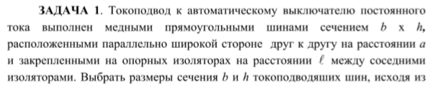  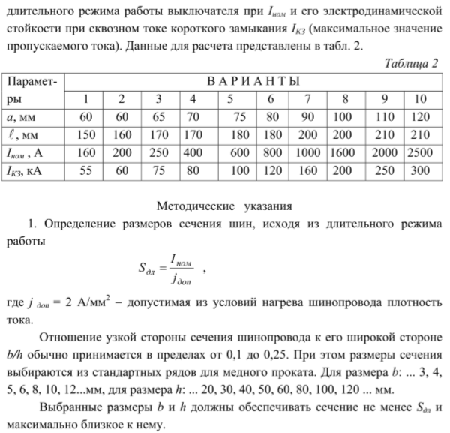  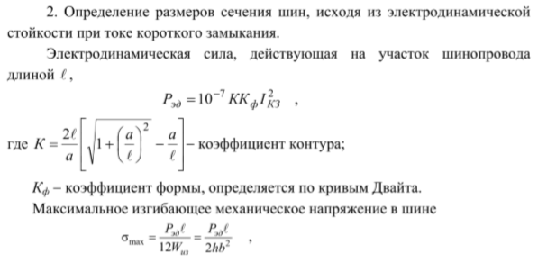  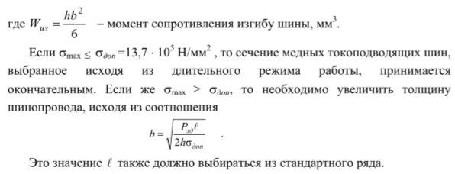
Владеть | - практическими навыками формирования структуры технического документа;  - методами и навыками составления и оформления типовой технической документации;  - способами составления и оформления типовой специальной документации электрических аппаратов. | Устные опросы:  Устный опрос №1  Роль электрических аппаратов в электроснабжении. Общие определения и классификация электрических аппаратов. Основные требования, предъявляемые к электрическим аппаратам.  Устный опрос №2  Физическая природа ЭДУ, направление действия ЭДУ, методы расчета. ЭДУ между параллельными проводниками, взаимноперпендикулярными проводниками. ЭДУ в кольцевом витке, катушке, в проводниках переменного сечения, при наличии ферромагнитных масс. ЭДУ при переменном токе. Электродинамическая стойкость электрических аппаратов.  Устный опрос №3  Потери энергии в деталях электрических аппаратов. Передача тепла. Режимы работы электрических аппаратов, допустимые температуры нагрева токоведущих частей электрических аппаратов. Нагрев и охлаждение электрических аппаратов при различных режимах работы. Термическая стойкость электрических аппаратов.  Устный опрос №4  Процессы в дуговом промежутке. Вольтамперные характеристики дуги. Условия горения и гашения дуги постоянного тока. Особенности горения и гашения дуги переменного тока. Способы гашения электрической дуги в электрических аппаратах. Бездуговая коммутация цепей переменного тока.  Устный опрос №5  Электромагнитные системы электрических аппаратов. Основные принципы расчета электромагнитных систем. Обмотки электромагнитов. Сила тяги электромагнитов. Тяговые и механические характеристики электромагнитов. Динамика работы электромагнитов.  Устный опрос №6  Электрические контакты. Переходное сопротивление контактов.  Контакторы постоянного и переменного тока. Магнитные пускатели. Контакторы, пускатели с использованием полупроводниковых элементов.  Устный опрос №7  Назначение и виды реле. Классификация реле, требования к ним, основные параметры и характеристики. Электромагнитные реле защиты и управления. Коэффициент возврата. Конструкции электромагнитных реле тока и напряжения, их применение. Индукционные реле. Реле направления мощности. Реле частоты. Тепловые реле. Позисторная защита двигателей.  Устный опрос №8  Трансформаторы тока. Устройство, принцип действия, схема замещения, погрешности трансформаторов тока. Схемы включения трансформаторов тока. Трансформаторы напряжения. Назначение, основные параметры, погрешности трансформаторов напряжения.  Устный опрос №9  Предохранители. Плавкие вставки. Выбор предохранителей. Автоматические воздушные выключатели. Токоведущие части, дугогасительная система, приводы, расцепители. Выбор автоматических выключателей.
ПК-11 Способность к участию в монтаже элементов оборудования объектов профессиональной деятельности
Знать | - основные правила техники безопасности при производстве монтажных работ в системах электроснабжения;  - основные понятия и определения, используемые при монтаже электрических аппаратов напряжением до и выше 1000 В в системах электроснабжения;  - особенности монтажа электрических аппаратов отечественного и зарубежного производства. | Перечень теоретических вопросов к экзамену:  - Виды ионизации и деионизации межконтактного промежутка.  - Способы гашения электрической дуги.  - Электрические контакты. Переходное сопротивление контактов.  - Конструкции электрических контактов. Параметры.  - Электромагниты. Сила тяги электромагнитов постоянного тока.  - Особенности электромагнитов переменного тока.  - Предохранители. Конструкции, выбор предохранителей.  - Измерительные трансформаторы тока. Назначение, основные параметры.  - Погрешности трансформаторов тока. Классы точности.  - Схемы соединения трансформаторов тока и реле.  Методические рекомендации для подготовки к экзамену  Подготовка к промежуточной аттестации (экзамену) по дисциплине заключается в самостоятельной детальной проработке лекционного материала и материала, вынесенного на самостоятельное изучение с использованием рекомендуемой основной и дополнительной литературы. Рекомендуется производить подготовку систематически, используя все время, предусмотренное учебным планом для самостоятельной работы.
Уметь | - выделять основные производственные факторы, которые необходимо учитывать при монтаже электрических аппаратов в системах электроснабжения;  - применять способы и методы монтажа электрических аппаратов при определенных условиях построения системы электроснабжения или технологических особенностей производства;  - организовывать производство электромонтажных работ в системах электроснабжения до и выше 1000 В. | Примерные практические задания к экзамену:  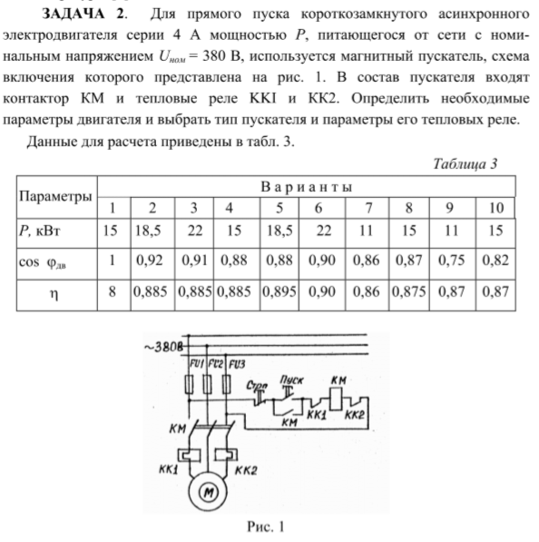
 |  | 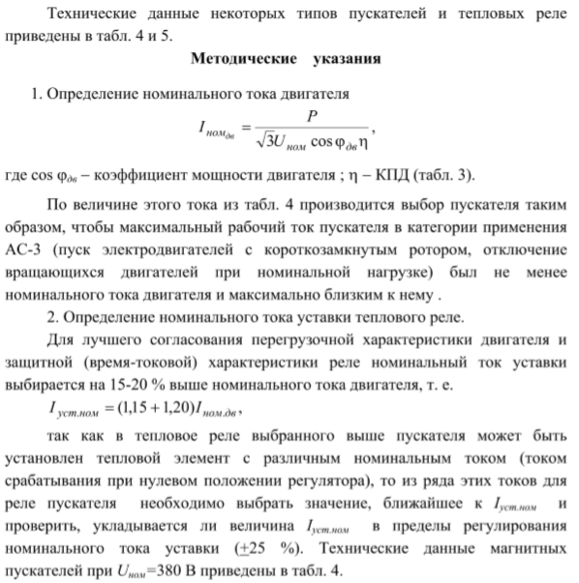
Владеть | - практическими навыками монтажа отдельно взятых элементов системы электроснабжения;  - методами и навыками монтажа комплексов электрооборудования, включающих несколько взаимосвязанных элементов – измерительные приборы и трансформаторы, коммутационные и защитные аппараты, релейную защиту и автоматику и т.п.;  - способами монтажа при заданных условиях технологического процесса или нестандартных конфигурациях системы электроснабжения до и выше 1000 В. | Примеры заданий к аудиторной контрольной работе №1  Аудиторная контрольная работа №1 – Классификация аппаратов, основные требования к электрическим аппаратам. Электродинамические усилия в электрических аппаратах.  Нагрев электрических аппаратов.  Перечень вопросов к контрольной работе:
  1. | К какой категории электрических аппаратов относится реактор?
   | а) защитные аппараты
   | б) контролирующие аппараты
   | в) ограничивающие аппараты
   | г) измерительные аппараты
  2. | Защитные свойства оболочки электрического аппарата обозначаются буквами
   | а) IM
   | б) IC
   | в) IP
   | г) IN
  3. | Какое климатическое условие соответствует климатическому исполнению «О»?
   | а) умеренный климат
   | б) общетропический климат
   | в) общеклиматический
   | г) тропический влажный климат
  4. | Категории размещения «под навесом» соответствует обозначение
   | а) 1
   | б) 2
   | в) 3
   | г) 4
  5. | По какой формуле определяются электродинамические усилия между двумя проводниками?
   | а) 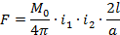
   | б) 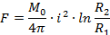
   | в) 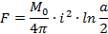
  6. | По какой формуле определяются электродинамические усилия в проводнике с переменным сечением?
   | а)
   | б)
   | в)
  7. | Электродинамические усилия между двумя параллельными проводниками, через которых протекает переменный ток, пропорциональны
   | а) квадрату тока
   | б) квадрату напряжения
   | в) квадрату сопротивления
   | г) току в 1-й степени
  8. | Причиной возникновения апериодической составляющей тока при переходных процессах в сетях высокого напряжения является
   | а) индуктивный характер цепи
   | б) емкостной характер цепи
   | в) чисто активный характер цепи
  9. | Температура считается установившейся, если за 1 час нагрева она изменяется не более чем на
   | а) 1º С
   | б) 5º С
   | в) 10º С
   | г) 0,1º С
  10. | Режим работы электрического аппарата, при котором за период включения аппарат не успевает нагреться до Qуст, а за время паузы успевает остыть до Qо.с.
   | а) продолжительный режим работы
   | б) прерывисто-продолжительный
   | в) кратковременный
ПК-12 Готовность к участию в испытаниях вводимого в эксплуатацию электроэнергетического и электротехнического оборудования
Знать | - основные правила техники безопасности при проведении испытаний вводимого в эксплуатацию электроэнергетического и электротехнического оборудования;  - основные понятия и определения в области испытаний электрических аппаратов до и выше 1000 В;  - основные способы и методы проведения испытательных мероприятий электрических аппаратов до и выше 1000 В. | Перечень теоретических вопросов к экзамену:  - Измерительные трансформаторы напряжения.  - Магнитные пускатели. Схема управления реверсивным асинхронным двигателем.  - Реле. Классификации и параметры реле.  - Тепловые и температурные реле.  - Максимальные реле тока серии РТ-40.  - Реле минимального напряжения серии РН-54.  - Промежуточные реле. Реле с замедлением при срабатывании и возврате.  - Реле времени.  - Предохранители. Назначение, характеристики, выбор.  - Автоматические воздушные выключатели. Назначение, устройство, основные элементы.  - Защитные характеристики автоматических воздушных выключателей.  Методические рекомендации для подготовки к экзамену  Подготовка к промежуточной аттестации (экзамену) по дисциплине заключается в самостоятельной детальной проработке лекционного материала и материала, вынесенного на самостоятельное изучение с использованием рекомендуемой основной и дополнительной литературы. Рекомендуется производить подготовку систематически, используя все время, предусмотренное учебным планом для самостоятельной работы.
Уметь | - выделять основные условия корректного проведения испытательных работ электрооборудования;  - подготавливать электрические аппараты к проведению испытательных работ с соблюдением всех необходимых требований и нормативов;  - организовывать испытательные мероприятия электрических аппаратов до и выше 1000 В. | Примерные практические задания к экзамену:  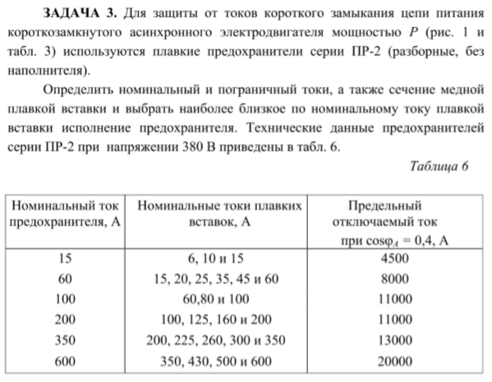  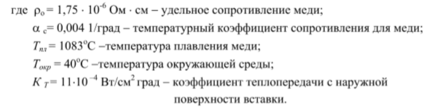
Владеть | - практическими навыками производства испытаний отдельно взятых электрических аппаратов, а также комплексов электроэнергетического и электротехнического оборудования;  - методами и навыками производства испытаний комплекса электроэнергетического и электротехнического оборудования, включающего несколько взаимосвязанных объектов - измерительные приборы и трансформаторы, коммутационные и защитные аппараты, релейную защиту и автоматику и т.п.;  способами проведения испытаний при заданных условиях технологического процесса или нестандартных конфигурациях системы электроснабжения до и выше 1000 В. | Примеры заданий к аудиторной контрольной работе №2  Аудиторная контрольная работа №2 – Основы теории горения и гашения электрической дуги. Магнитные цепи и электромагнитные механизмы аппаратов. Контакторы и пускатели. Релейные аппараты. Аппараты для измерения электрических величин. Аппараты распределительных устройств низкого и высокого напряжений. Перечень вопросов к контрольной работе:
  1. | Сульфидные пленки на поверхности контактов электрических апапартов - результат взаимодействия металла с
   | а) азотом
   | б) серой
   | в) кислородом
   | г) углеродом
  2. | Что из перечисленного не является требованием к материалу контактных соединений
   | а) высокая электропроводность
   | б) высокая теплопроводность
   | в) высокая твердость для уменьшения усилия нажатия
   | г) высокая твердость для уменьшения механического износа
  3. | Расстояние, на которое перемещается подвижная контактная система после касания контактов
   | а) раствор
   | б) провал
   | в) зазор
  4. | Способ гашения электрической дуги, при котором используется множество медных или железных пластин
   | а) перемещение дуги
   | б) растягивание дуги
   | в) соприкосновение дуги с поверхностью
   | г) деление дуги на ряд коротких
  5. | Химическая формула элегаза
   | а) S₆H
   | б) SH₆
   | в) S₆F
   | г) SF₆
  6. | Класс точности трансформатора тока гарантируется для определенного значения
   | а) вторичного тока цепи
   | б) вторичного напряжения цепи
   | в) вторичного сопротивления цепи
  7. | При каком токе в электромагнитных реле возникает вибрация, ухудшающая его эксплуатационные характеристики
   | а) постоянном
   | б) переменном
   | в) в обоих случаях
  8. | Максимальное значение тока к.з., которое выключатель способен включить и отключить, оставаясь в исправном состоянии
   | а) электродинамическая стойкость
   | б) предельная коммутационная способность
   | в) термическая стойкость
  9. | Автоматы с выдержкой времени при перегрузках и мгновенного срабатывания при токах короткого замыкания называют
   | а) нормальными
   | б) быстродействующими
   | в) селективными
   | г) неселективными
  10. | Что характеризует термин «величина пускателя»?
   | а) допустимый ток контактов магнитного пускателя
   | б) допустимое напряжение контактов магнитного пускателя
   | в) допустимую температуру нагрева контактов магнитного пускателя
   | г) габаритные размеры магнитного пускателя

б) Порядок проведения промежуточной аттестации, показатели и критерии оценивания:

Экзамен по данной дисциплине проводится в устной форме по экзаменационным билетам, каждый из которых включает 2 теоретических вопроса и одно практическое задание.

Показатели и критерии оценивания экзамена:
Критерии оценки (в соответствии с формируемыми компетенциями и планируемыми результатами обучения):
– на оценку «отлично» – студент должен показать высокий уровень знаний не только на уровне воспроизведения и объяснения информации, но и интеллектуальные навыки решения проблем и задач, нахождения уникальных ответов к проблемам, оценки и вынесения критических суждений;
– на оценку «хорошо» – студент должен показать знания не только на уровне воспроизведения и объяснения информации, но и интеллектуальные навыки решения проблем и задач, нахождения уникальных ответов к проблемам;
– на оценку «удовлетворительно» – студент должен показать знания на уровне воспроизведения и объяснения информации, интеллектуальные навыки решения простых задач;
– на оценку «неудовлетворительно» – студент не может показать знания на уровне воспроизведения и объяснения информации, не может показать интеллектуальные навыки решения простых задач.
– на оценку «неудовлетворительно» (1 балл) – обучающийся не может показать знания на уровне воспроизведения и объяснения информации, не может показать интеллектуальные навыки решения простых задач.

8 Учебно-методическое и информационное обеспечение дисциплины (модуля)

а) Основная литература
- Электрические аппараты : учебник и практикум для вузов — Москва : Издательство Юрайт, 2020. — 250 с. — (Высшее образование). — ISBN 978-5-9916-9715-6. — Текст : электронный // ЭБС Юрайт [сайт]. — URL: https://urait.ru/bcode/453035 (дата обращения: 22.09.2020).
- Сипайлова, Н. Ю. Электрические и электронные аппараты. Проектирование : учебное пособие для вузов / Н. Ю. Сипайлова. — Москва : Издательство Юрайт, 2020. — 167 с. — (Высшее образование). — ISBN 978-5-534-00746-6. — Текст : электронный // ЭБС Юрайт [сайт]. — URL: https://urait.ru/bcode/451326 (дата обращения: 22.09.2020).

б) Дополнительная литература
- Измерительные трансформаторы тока и напряжения : учебное пособие / А. В. Малафеев, Е. А. Панова, А. В. Варганова, Н. Т. Патшин ; МГТУ. - Магнитогорск : МГТУ, 2018. - 150 с. : ил., схемы, табл., граф., диагр., эскизы. - ISBN 978-5-9967-1236-6. - URL: https://magtu.informsystema.ru/uploader/fileUpload?name=3638.pdf&show=dcatalogues/1/1524885/3638.pdf&view=true (дата обращения: 14.05.2020). - Макрообъект. - Текст : электронный. - Имеется печатный аналог.
- Юндин, М. А. Токовая защита электроустановок : учебное пособие / М. А. Юндин. — 2-е изд., испр. — Санкт-Петербург : Лань, 2011. — 288 с. — ISBN 978-5-8114-1158-0. — Текст : электронный // Лань : электронно-библиотечная система. — URL: https://e.lanbook.com/book/1802 (дата обращения: 22.09.2020). — Режим доступа: для авториз. пользователей.
- Основы теории электрических аппаратов : учебник / Е. Г. Акимов, Г. С. Белкин, А. Г. Годжелло, В. Г. Дегтярь. — 5-е изд., перераб. и доп. — Санкт-Петербург : Лань, 2015. — 592 с. — ISBN 978-5-8114-1800-8. — Текст : электронный // Лань : электронно-библиотечная система. — URL: https://e.lanbook.com/book/61364 (дата обращения: 22.09.2020). — Режим доступа: для авториз. пользователей.
- Щербаков, Е. Ф. Электрические аппараты : учеб. пособие / Е.Ф. Щербаков, Д.С. Александров. — Москва : ФОРУМ : ИНФРА-М, 2019. — 303 с. — (Высшее образование: Бакалавриат). - ISBN 978-5-00091-688-9. - Текст : электронный. - URL: https://znanium.com/catalog/product/1019416 (дата обращения: 22.09.2020). – Режим доступа: по подписке.
- Электрические аппараты : учебник и практикум для академического бакалавриата — Москва : Издательство Юрайт, 2019. — 250 с. — (Бакалавр. Академический курс). — ISBN 978-5-9916-9715-6. — Текст : электронный // ЭБС Юрайт [сайт]. — URL: https://urait.ru/bcode/437836 (дата обращения: 22.09.2020). – Режим доступа: по подписке.
- Сипайлова, Н. Ю. Электрические и электронные аппараты. Проектирование : учебное пособие для прикладного бакалавриата / Н. Ю. Сипайлова. — Москва : Издательство Юрайт, 2019. — 167 с. — (Университеты России). — ISBN 978-5-534-00746-6. — Текст : электронный // ЭБС Юрайт [сайт]. — URL: https://urait.ru/bcode/433944 (дата обращения: 22.09.2020). – Режим доступа: по подписке.

в) Методические указания
- Николаев, А.А. Основы теории электрических аппаратов [Текст]: Учебное пособие / А.А. Николаев, Н.Т. Патшин, Ю.Н. Кондрашова, И.Р. Абдулвелеев. — Магнитогорск: Изд-во Магнитогорск. гос. техн. ун-та им. Г.И. Носова, 2015. — 117 с. – ISBN 978-5-9967-0743-0.
- Патшин, А.А. Электрические аппараты [Текст]: Практикум / Н.Т. Патшин, Е.Б. Ягольникова, И.Р. Абдулвелеев. - Магнитогорск: Изд-во Магнитогорск. гос. техн. ун-та им. Г.И.Носова, 2018. — 109 с.
- Патшин, Н.Т. Лабораторный практикум «Электрические аппараты» [Текст]: практикум / Н.Т. Патшин, А.А. Николаев. – Магнитогорск: Изд-во Магнитогорск. гос. техн. ун-та им. Г.И. Носова, 2013. – 145 с.

Перечень программного обеспечения:
Наименование ПО | № договора | Срок действия лицензии
MS Windows 7 | Д-1227 от 08.10.2018  Д-757-17 от 27.06.2017 | 11.10.2021  27.07.2018
MS Office 2007 | № 135 от 17.09.2007 | бессрочно
7Zip | свободно распространяемое | бессрочно
FAR Manager | свободно распространяемое ПО | бессрочно
Calculate Linux Desktop Xfce | свободно распространяемое ПО | бессрочно
Linux Calculate | свободно распространяемое ПО | бессрочно

Список Интернет-ресурсов, доступ к которым при регистрации обеспечен с любого компьютера:
- Международная справочная система «Полпред» polpred.com отрасль «Образование, наука». – URL: http://education.polpred.com/.
- Национальная информационно-аналитическая система – Российский индекс научного цитирования (РИНЦ). – URL: https://elibrary.ru/project_risc.asp.
- Поисковая система Академия Google (Google Scholar). – URL: https://scholar.google.ru/.
- Информационная система - Единое окно доступа к информационным ресурсам. – URL: http://window.edu.ru/.
- Федеральное государственное бюджетное учреждение «Федеральный институт промышленной собственности». – Режим доступа: http://www1.fips.ru/.
- Schneider-electric.com : Официальный сайт компании Schneider Electric [Электронный ресурс].– Режим доступа: http://www.schneider-electric.com/products/ru/ru/, свободный. – Загл. с экрана.
- Abb.ru : Официальный сайт компании АББ в России [Электронный ресурс].– Режим доступа: http://www.abb.ru/ProductGuide/, свободный. – Загл. с экрана.
- Еnergy.siemens.com : Официальный сайт компании Siemens в России [Электронный ресурс].– Режим доступа: http://www.energy.siemens.com/ru/ru/#, свободный. – Загл. с экрана.
- Legrand.ru : Официальный сайт компании Legrand в России [Электронный ресурс].– Режим доступа: http://www.legrand.ru/product/, свободный. – Загл. с экрана.
- Moeller.ru : Официальный сайт компании Moeller в России [Электронный ресурс].– Режим доступа: http://www.moeller.ru/products_solutions, свободный. – Загл. с экрана.
- Nexans.ru : Официальный сайт компании Nexans в России [Электронный ресурс].– Режим доступа: http://www.nexans.ru/eservice/Russia-ru_RU/navigate_-229/_.html, свободный. – Загл. с экрана.
- Cablofil.ru : Официальный сайт компании Cablofil в России [Электронный ресурс].– Режим доступа: http://www.cablofil.ru/cable-trays-covers-dividers?translation=ru, свободный. – Загл. с экрана.

9 Материально-техническое обеспечение дисциплины (модуля)

В соответствии с учебным планом по дисциплине «Электрические аппараты» предусмотрены следующие виды занятий: лекции, лабораторные работы, практические занятия, самостоятельная работа, консультации (столбец ВНКР) и экзамен.
Тип и название аудитории | Оснащение аудитории
Учебные аудитории для проведения занятий лекционного типа | Мультимедийные средства хранения, передачи и представления информации.
Учебная аудитория для проведения лабораторных работ:  Лаборатория релейной защиты и электроснабжения (ауд. 215) | Лабораторные стенды:  1. Испытания трансформаторов тока (лабораторная работа №2 - панель № 11).  2. Испытания электромагнитных реле тока и напряжения (лабораторная работа №8 – панель № 13).  3. Исследование схем и рабочих параметров магнитных пускателей (лабораторная работа №53 – панель № 21).  4. Испытания промежуточных реле и реле времени на установке У5052 (лабораторная работа №6 – панель № 22)  5. Автоматические выключатели (макеты - раздаточный материал).  6. Предохранители (макеты - раздаточный материал).  7. Измерительные трансформаторы тока (макеты - раздаточный материал).  Наглядные материалы:  1. Плавкие вставки предохранителей.  2. Автоматический воздушный выключатель серии АП-50.  3. Дугогасительные решетки автоматических воздушных выключателей.  4. Катушка магнитного дутья электромагнитного контактора постоянного тока.  5. Реле тока серии РТ-40.  6. Реле напряжения серии РН-53.  7. Промежуточное реле постоянного тока с замедлением РП-251.  8. Двухобмоточное промежуточное реле РП-232.  9. Двухпозиционное реле типа РП-8.  10. Промежуточное (трансформаторное) реле типа РП-341.  11. Магнитный пускатель типа ПМЕ, ПМЛ, ПАЕ.  12. Тепловые реле типа РТТ.  13. Герметичные контакты (герконы).  14. Измерительные трансформаторы тока.
Учебные аудитории для проведения практических занятий, групповых и индивидуальных консультаций, текущего контроля и промежуточной аттестации | Доска, мультимедийный проектор, экран
Помещения для самостоятельной работы обучающихся | Персональные компьютеры с пакетом MS Office, выходом в Интернет и с доступом в электронную информационно-образовательную среду университета
Помещение для хранения и профилактического обслуживания учебного оборудования | Стеллажи, сейфы для хранения учебного оборудования  Инструменты для ремонта лабораторного оборудования

